DOCUMENTACIÓN DE ARQUITECTURA E INGENIERÍA DE SOFTWARE
TABLERO KANBAN COLABORATIVO
Manual Técnico Completo del Desarrollador
Monorepo Full-Stack en Tiempo Real, Esquema PostgreSQL/Prisma, Contrato REST/Socket.IO, Seguridad por Capas y Despliegue en Render
Ficha Técnica del Repositorio Auditado
Atributo Técnico | Especificación Verificada en Código Fuente
Nombre del Paquete | tablero-kanban (v1.0.0) — Monorepo client/ + server/
Ruta Base Auditada | C:\proyecto_maestria
Motor Runtime | Node.js >= 20.19 (Render Blueprint configurado con NODE_VERSION="22")
Frontend SPA | React 19.0.0 + TypeScript 5.7.3 + Vite 6.2.0 + Tailwind CSS v4.0.9 + @dnd-kit
Backend & Tiempo Real | Express 4.22.3 + Socket.IO 4.8.4 + Zod 4.6.7 + Helmet 8.3.0
Persistencia & ORM | PostgreSQL + Prisma ORM 6.19.3 (5 modelos, 3 enums, índices compuestos)
Seguridad & RBAC | JWT HS256 (iss/aud/tokenVersion), bcryptjs (cost 10), RBAC 3 roles, cupo máx. 6
Despliegue Cloud | Render Web Service unificado (render.yaml, healthCheckPath: /api/health)
Alcance de Veracidad | 100% derivado de la inspección directa del código fuente (sin credenciales reales)

Nota Metodológica y Política de Secretos: Cada ruta de archivo, versión de dependencia, modelo Prisma, endpoint REST, evento Socket.IO, esquema Zod, límite de tasa y script citado en este manual fue verificado directamente sobre los archivos reales de C:\proyecto_maestria. Por seguridad operativa, ninguna contraseña o secreto real de .env ha sido copiado; las variables de entorno se documentan exclusivamente mediante .env.example y marcadores de posición.

Tabla de Contenidos e Índice Maestro
A continuación se presenta la estructura técnica del manual. Adicionalmente se incluye un campo de tabla de contenidos nativa de Word (puede actualizarse con clic derecho -> Actualizar campos si se modifica el documento).
1
Secc. | Capítulo | Cobertura Técnica
1 | Resumen Ejecutivo y Visión Arquitectónica | Propósito, capacidades colaborativas y principios de diseño
2 | Stack Tecnológico Exacto y Estructura del Monorepo | Versiones reales de package.json y mapa de archivos
3 | Arquitectura del Sistema y Ciclo de Vida HTTP + Socket.IO | Pipeline Express, serving estático en producción y Diagrama 1
4 | Modelo de Datos PostgreSQL / Prisma y Seed | Modelos, enums, cascadas, índices, Diagrama 2 y datos semilla
5 | Autenticación JWT HS256, bcryptjs y RBAC | Ciclo de token, revocación por tokenVersion, matriz RBAC y Diagrama 3
6 | Especificación Completa de la API REST y Zod | Endpoints, roles, validaciones Zod y manejo de errores
7 | Sincronización en Tiempo Real (Socket.IO) y Estado Optimista | Eventos bidireccionales, ack, fallback REST y mergeComments
8 | Ciberseguridad Defensiva y Resiliencia | Helmet/CSP, CORS, prototype pollution, rate limit, auditoría RBAC en servidor y ErrorBoundary
9 | Guía de Desarrollo Local y Suite de Verificación | Variables de entorno, ejecución dev y los 10 scripts de server/scripts
10 | Despliegue en Render y Checklist de Producción | Análisis de render.yaml, build/start:prod y operación segura

1. Resumen Ejecutivo y Visión Arquitectónica
El Tablero Kanban Colaborativo (tablero-kanban) es una aplicación web full-stack orientada a la coordinación de un equipo cerrado de hasta seis integrantes (MAX_USERS = 6), con flujo de trabajo estructurado en cuatro columnas: Por Hacer (TODO), En Progreso (IN_PROGRESS), Terminado (DONE) y Aprobado (APPROVED).
A nivel arquitectónico, el proyecto adopta un monorepo compuesto por una SPA en React 19 + TypeScript + Vite (client/) y un servidor monolítico modular en Node.js + Express 4 + Socket.IO 4 + Prisma 6 (server/). En entorno de producción (NODE_ENV=production), el servidor Backend actúa como origen unificado: expone las rutas REST bajo /api/*, gestiona conexiones WebSocket en /socket.io y sirve los archivos estáticos compilados de client/dist con fallback SPA.
- Persistencia ACID: Todas las mutaciones relevantes (creación, edición, movimiento con aprobación, alta de usuarios y registro de auditoría) se ejecutan dentro de transacciones Prisma ($transaction) sobre PostgreSQL.
- Sincronización Híbrida Optimista: El arrastre de tarjetas (useKanbanMove) actualiza inmediatamente la interfaz del cliente, intenta persistir vía evento WebSocket 'task:move' con confirmación ack (timeout de 5000 ms) y conmuta automáticamente a REST PATCH /api/tasks/:id/move si el socket está desconectado o expira.
- Seguridad en Profundidad: Combina Helmet con CSP estricta, CORS basado en lista blanca + dominio Render, saneamiento recursivo contra prototype pollution, rate limiting por IP/usuario y bloqueo por fuerza bruta en login, tokens JWT HS256 revocables mediante tokenVersion y auditoría RBAC activa en servidor (recordSecurityEvent y buildForbiddenMessage) persistida en ActivityLog.

2. Stack Tecnológico Exacto y Estructura del Monorepo

2.1 Dependencias y Versiones Reales (package.json)
Las siguientes tablas recogen exactamente las versiones declaradas en package.json raíz, server/package.json y client/package.json.
Categoría | Paquetes y Versiones (server/package.json) | Responsabilidad
Runtime / Motor | Node.js >= 20.19 (engines), npm | Raíz / server / Render usa NODE_VERSION="22"
Framework HTTP | express ^4.22.3, compression ^1.8.2 | App REST, middlewares y serving estático prod
Tiempo Real | socket.io ^4.8.4 (dev test: socket.io-client ^4.8.4) | Transporte WebSocket + HTTP long-polling
ORM y Base de Datos | @prisma/client ^6.19.3, prisma ^6.19.3 | PostgreSQL con migración declarativa db push
Validación de Contratos | zod ^4.6.7 | Validación estricta de payloads HTTP y Socket.IO
Autenticación y Cripto | jsonwebtoken ^9.0.3, bcryptjs ^3.0.3 | JWT HS256 (iss/aud/tv) y hash costo 10
Seguridad HTTP | helmet ^8.3.0, cors ^2.8.6, dotenv ^18.0.10 | Cabeceras, CSP y orígenes permitidos
Tooling Backend | typescript ^7.0.2, tsx ^4.23.15, @types/node ^26.6.6 | Transpilación CommonJS (ES2022) y watch dev

Categoría | Paquetes y Versiones (client/package.json) | Responsabilidad
Core UI y Build | react ^19.0.0, react-dom ^19.0.0, vite ^6.2.0 | SPA ES Modules y bundler con proxy dev :5173->:3000
Lenguaje y Estilos | typescript ^5.7.3, tailwindcss ^4.0.9, @tailwindcss/vite ^4.0.9 | Tailwind v4 con @custom-variant dark
Drag & Drop Kanban | @dnd-kit/core ^6.3.1, @dnd-kit/sortable ^10.0.0, @dnd-kit/utilities ^3.2.2 | Arrastre táctil/ratón entre columnas y ordenamiento
Cliente Tiempo Real | socket.io-client ^4.8.1 | Conexión autenticada por token JWT en handshake
Animaciones e Iconos | framer-motion ^12.4.10, lucide-react ^0.475.0 | Transiciones, modales y confeti SVG sin libs extra
Notificaciones | sonner ^2.0.1 | Toasts no intrusivos en esquina inferior derecha

2.2 Organización del Monorepo
Árbol Completo del Repositorio Auditado
C:\proyecto_maestria/
├── package.json # Scripts raíz: build, start, dev:server, dev:client (Node >=20.19)
├── render.yaml # Blueprint IaC de Render (web service + health check /api/health)
├── .env.example # Plantilla global de variables de entorno
├── README.md # Documentación introductoria del repositorio
├── DESPLIEGUE_RENDER.md # Guía operativa de despliegue en Render
├── docs/
│ └── Manual_Tecnico_Desarrollador.docx
├── server/ # Backend CommonJS (tsconfig: target ES2022, rootDir ".", outDir "dist")
│ ├── package.json # Scripts build, dev, start, start:prod, db:push, db:seed, db:check, test*
│ ├── .env.example # Plantilla específica del servidor
│ ├── prisma/
│ │ ├── schema.prisma # Modelos User, Task, Subtask, Comment, ActivityLog + 3 enums
│ │ └── seed.ts # Seed idempotente (6 usuarios fijos + 7 tareas iniciales)
│ ├── scripts/ # 10 scripts operativos y de verificación automatizada (*.ts)
│ └── src/
│ ├── index.ts # Bootstrap HTTP + Socket.IO y apagado limpio SIGTERM/SIGINT
│ ├── app.ts # Pipeline Express, CSP/Helmet, rutas /api/* y serving estático prod
│ ├── config.ts # Carga de .env y reglas estrictas CORS + validación JWT_SECRET
│ ├── prisma.ts # Singleton PrismaClient
│ ├── middleware/ # auth.ts, rateLimit.ts, security.ts, errorHandler.ts
│ ├── realtime/ # bus.ts (desacoplamiento), socket.ts (eventos y presencia)
│ ├── routes/ # health.ts, auth.ts, users.ts, tasks.ts, subtasks.ts, activity.ts, security.ts
│ ├── services/ # authService.ts, taskService.ts, securityService.ts
│ ├── types/domain.ts # DTO mappers (toUserPublic, toTaskDTO, toCommentDTO), MAX_USERS=6
│ └── utils/ # errors.ts (HttpError/AuthError), validation.ts (esquemas Zod)
└── client/ # Frontend React 19 + Vite 6 (ES Modules)
├── index.html # Documento raíz SPA
├── vite.config.ts # Proxy dev /api y /socket.io (ws: true) -> http://localhost:3000
└── src/
├── main.tsx # Montaje raíz con ErrorBoundary raíz
├── App.tsx # Layout Kanban, AuthProvider, ThemeProvider, Toaster y modales
├── index.css # Estilos globales y Tailwind v4 (@custom-variant dark)
├── types/kanban.ts # Tipos TypeScript espejo del contrato backend + catálogo avatares
├── context/ # AuthContext.tsx (sesión JWT + escucha online/offline), ThemeContext.tsx
├── lib/ # api.ts (cliente Fetch + interceptor 401), socket.ts (factory Socket.IO)
├── hooks/ # useKanbanMove.ts, useKanbanRealtime.ts
└── components/
├── auth/ # LoginScreen.tsx (selector visual de cuentas e inicio de sesión)
├── avatars/ # VectorAvatar.tsx, AvatarStudioModal.tsx (16 presets x 8 accesorios)
├── common/ # ErrorBoundary.tsx
├── illustrations/ # VectorIllustrations.tsx (ilustraciones SVG del tablero)
├── kanban/ # KanbanBoard, KanbanColumn, KanbanToolbar, TaskCard, TaskDetailModal,
│ # TaskFormModal, ActivityDrawer, OverdueTasksAlert, ApprovalCelebration
├── layout/ # TopHeader.tsx (presencia online, rol, cambio de clave y tutorial)
├── team/ # TeamModal.tsx (gestión LEADER de los 6 cupos del equipo)
└── tutorial/ # OnboardingTutorialModal.tsx (guía interactiva primer ingreso)

3. Arquitectura del Sistema y Ciclo de Vida HTTP + Socket.IO
El servidor backend integra en un mismo puerto TCP (config.port, por defecto 3000, enlazado en 0.0.0.0) tanto el enrutador HTTP de Express como el servidor Socket.IO adherido sobre la misma instancia http.Server. Esto elimina la complejidad de CORS cruzado en producción y facilita el despliegue en un único servicio web de Render.
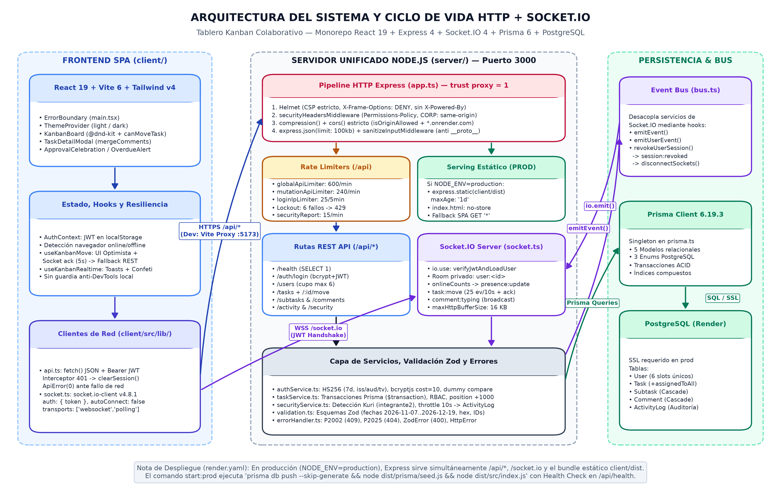
Figura 1. Arquitectura integral Cliente-API-Socket.IO-PostgreSQL, pipeline HTTP de middlewares y serving estático unificado.

3.1 Secuencia de Arranque y Apagado Elegante (server/src/index.ts y config.ts)
- 1. Resolución de configuración (config.ts): Antes de inicializar Express, dotenv busca archivos .env en tres rutas en orden: ../../.env relativo a src/, server/.env y process.cwd()/.env. Verifica obligatoriamente que JWT_SECRET tenga longitud mínima de 32 caracteres (en caso contrario aborta con throw new Error). Lee PORT (3000), NODE_ENV (development), CLIENT_ORIGIN (http://localhost:5173), RENDER_EXTERNAL_URL y ALLOWED_ORIGINS.
- 2. Instanciación HTTP + Socket.IO (app.ts): createApp() construye app = express() y envuelve httpServer = http.createServer(app). Posteriormente invoca setupSocketIO(httpServer), que registra los hooks del Bus (emitEvent, emitUserEvent, revokeUserSession) en realtime/bus.ts para mantener desacoplados los servicios de negocio.
- 3. Apagado limpio (SIGTERM / SIGINT): Ante señales del sistema operativo o de Render durante redeploys, index.ts cierra primero las conexiones Socket.IO (io.close), luego detiene el servidor HTTP (httpServer.close) y finalmente cierra el pool de Prisma (await prisma.$disconnect()).

3.2 Orden Exacto del Pipeline HTTP Express (server/src/app.ts)
Orden | Middleware / Etapa | Comportamiento Verificado en app.ts
1 | app.set('trust proxy', 1) / disable x-powered-by | Reconoce IP real detrás del proxy inverso de Render (x-forwarded-for) y oculta la cabecera Express.
2 | helmet({ ... }) | Activa CSP estricto (scriptSrc 'self', objectSrc 'none', frameAncestors 'none'), X-Frame-Options: DENY y Referrer-Policy.
3 | securityHeadersMiddleware | Inyecta Permissions-Policy restrictiva, X-Permitted-Cross-Domain-Policies: none y CORP: same-origin.
4 | compression() | Comprime respuestas HTTP (gzip/brotli) incluyendo JSON y bundle estático.
5 | cors({ origin: isOriginAllowed, credentials: true }) | Valida orígenes contra localhost, CLIENT_ORIGIN, RENDER_EXTERNAL_URL, ALLOWED_ORIGINS y *.onrender.com en producción.
6 | express.json({ limit: '100kb' }) | Limita el tamaño del cuerpo JSON entrante a 100 KB para mitigar denegación de servicio.
7 | sanitizeInputMiddleware | Elimina recursivamente __proto__, constructor y prototype (profundidad máx. 8) y depura caracteres de control.
8 | Limitadores y Rutas /api/* | Aplica globalApiLimiter (600/min) y mutationApiLimiter (240/min) sobre /api, luego monta los 7 routers REST + apiNotFoundHandler.
9 | Serving Estático (solo NODE_ENV=production) | Localiza client/dist via resolveClientDistDir(). Sirve assets con maxAge: '1d'; sirve index.html y fallback SPA GET '*' con Cache-Control: no-store.
10 | errorHandler | Captura globalmente errores ZodError (400), HttpError, JSON SyntaxError (400), Prisma P2002 (409) y P2025 (404).

4. Modelo de Datos PostgreSQL y Esquema Prisma
El modelo relacional se define en server/prisma/schema.prisma utilizando PostgreSQL como proveedor y llaves primarias tipo cuid() (String). Existen exactamente cinco modelos de datos y tres enumeraciones nativas.
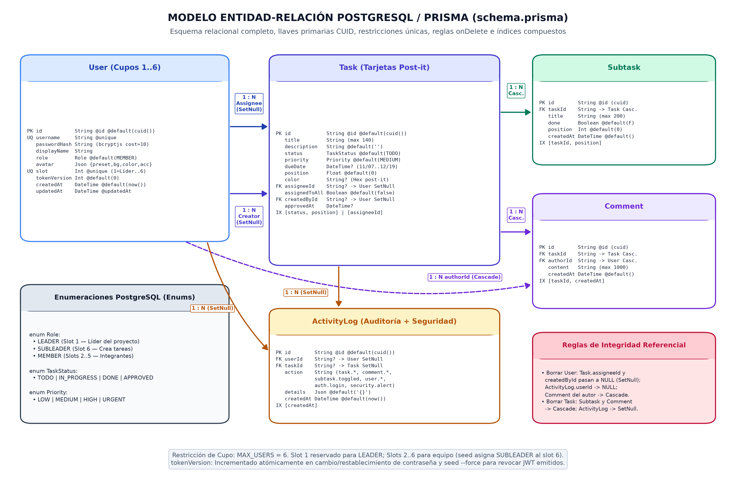
Figura 2. Diagrama Entidad-Relación PostgreSQL / Prisma con llaves foráneas, reglas onDelete, enums e índices compuestos.

4.1 Enumeraciones (Enums PostgreSQL)
Enum | Valores Exactos | Rol Funcional en el Sistema
Role | LEADER | SUBLEADER | MEMBER | Controla jerarquía RBAC. Slot 1 es LEADER; seed asigna SUBLEADER al Slot 6; el resto son MEMBER (default).
TaskStatus | TODO | IN_PROGRESS | DONE | APPROVED | Define las 4 columnas del tablero Kanban. Solo LEADER puede crear o mover tareas hacia/desde APPROVED.
Priority | LOW | MEDIUM | HIGH | URGENT | Prioridad visual y ordenación/filtrado de tarjetas (default: MEDIUM).

4.2 Especificación de Tablas e Índices

Modelo User
Campo | Tipo / Atributo Prisma | Descripción y Reglas
id | String @id @default(cuid()) | Identificador único CUID del usuario.
username | String @unique | Nombre de acceso normalizado en minúsculas (3..30 caracteres).
passwordHash | String | Hash bcryptjs (cost=10). Nunca se expone en DTOs públicos.
displayName | String | Nombre completo visible en tarjetas, comentarios y presencia.
role | Role @default(MEMBER) | Rol del usuario (LEADER, SUBLEADER o MEMBER).
avatar | Json | Objeto { preset (string 1..30), bg, color, accessory }.
slot | Int @unique | Cupo fijo de 1 a 6 (MAX_USERS = 6). Slot 1 reservado al líder.
tokenVersion | Int @default(0) | Contador de versión JWT; su incremento invalida sesiones previas.
createdAt / updatedAt | DateTime | Marcas temporales automáticas de auditoría.

Modelo Task
Campo / Índice | Tipo / Atributo Prisma | Descripción y Reglas
id | String @id @default(cuid()) | Identificador CUID de la tarjeta Post-it.
title | String | Título obligatorio (1..140 caracteres validados por Zod).
description | String @default("") | Descripción extendida de la tarea (0..4000 caracteres).
status | TaskStatus @default(TODO) | Columna actual en el tablero Kanban.
priority | Priority @default(MEDIUM) | Nivel de urgencia (LOW, MEDIUM, HIGH, URGENT).
dueDate | DateTime? | Fecha compromiso opcional acotada al rango 2026-11-07 a 2026-12-19.
position | Float @default(0) | Posición ordinal en la columna. Nuevas tareas incrementan maxPosition + 1000.
color | String? | Color hexadecimal opcional de la tarjeta (#RRGGBB).
assigneeId | String? (SetNull) | FK opcional hacia User. Si se elimina el usuario pasa a NULL.
assignedToAll | Boolean @default(false) | Cuando es true, asigna la tarjeta a todos los miembros del equipo.
createdById | String? (SetNull) | FK opcional al usuario creador (LEADER o SUBLEADER).
approvedAt | DateTime? | Fecha automática al entrar a APPROVED; se limpia a null si sale de APPROVED.
Índices | @@index([status, position]) / [assigneeId] | Aceleran la lectura ordenada del tablero y el filtro por responsable.

Modelos Subtask, Comment y ActivityLog
Modelo | Campos y Reglas onDelete | Índice y Propósito
Subtask | id, taskId (Cascade), title, done (false), position (0), createdAt | @@index([taskId, position]) — Checklist por tarjeta (máx. 20 iniciales al crear).
Comment | id, taskId (Cascade), authorId (Cascade), content, createdAt | @@index([taskId, createdAt]) — Historial de discusión en tiempo real.
ActivityLog | id, userId? (SetNull), taskId? (SetNull), action, details (Json), createdAt | @@index([createdAt]) — Bitácora operativa y alertas 'security.alert'.

Catálogo de acciones de auditoría: Eventos registrados en ActivityLog.action: auth.login, task.created, task.updated, task.deleted, task.moved, task.approved, subtask.toggled, comment.created, comment.deleted, user.created, user.updated, user.deleted y security.alert.

4.3 Arquitectura del Seed Idempotente (server/prisma/seed.ts vs seed-sample-tasks.ts)
El script seed.ts garantiza que la base de datos cuente con el equipo completo de 6 cupos sin sobrescribir cambios posteriores en producción: cuando prisma.user.count() > 0 y no se indica --force ni SEED_FORCE=1/true, omite la ejecución con código de salida 0. Si se ejecuta con --force (seedForce), restaura por slot las credenciales, displayName y role mediante upsert —resolviendo posibles colisiones de username e incrementando tokenVersion para revocar sesiones previas— manteniendo intactas todas las tareas existentes.
Diferencia entre seed.ts (7 tareas) y seed-sample-tasks.ts (5 tareas): Respecto a las tareas de ejemplo: en una base vacía (userCount === 0), seed.ts inserta 7 tareas iniciales (2 TODO, 2 IN_PROGRESS, 2 DONE y 1 APPROVED) junto con su ActivityLog inicial. En contraste, el script complementario server/scripts/seed-sample-tasks.ts (ejecutable cuando prisma.task.count() === 0) inserta un conjunto compacto de 5 tareas base (2 TODO, 1 IN_PROGRESS, 1 DONE y 1 APPROVED) reutilizando los usuarios existentes por slot, lo que explica que npm run db:check reporte 5 tareas base en entornos inicializados con dicho script.
Slot | Username | Rol | Nombre Completo (Seed) | Avatar Inicial (Preset / Acc.)
1 | lider | LEADER | Reynosa Vidal Fernando Jose | astronauta (#1E88E5, #FFD54F, crown)
2 | integrante1 | MEMBER | Eunice Thamar Zeferino Espinosa | gato (#F48FB1, #6A1B9A, bow)
3 | integrante2 | MEMBER | Kuri Mauricio Villanueva Cabrera | robot (#4DB6AC, #263238, headphones)
4 | integrante3 | MEMBER | Velazquez García Luis Eduardo | zorro (#FFB74D, #BF360C, glasses)
5 | integrante4 | MEMBER | López García Carlos Alan | piloto (#7E57C2, #EDE7F6, cap)
6 | integrante5 | SUBLEADER | David Alejandro Velázquez Gutierrez | artista (#81C784, #1B5E20, star)

Contraseña Inicial de Desarrollo y Rotación Obligatoria: El script seed.ts asigna inicialmente la contraseña de desarrollo [SEED_INITIAL_PASSWORD] (hasheada con bcryptjs cost=10) a las 6 cuentas semilla, además de poblar 7 tareas iniciales (2 TODO, 2 IN_PROGRESS, 2 DONE, 1 APPROVED) con fechas acotadas al proyecto (2026-11-07 a 2026-12-19). En despliegue productivo se debe cambiar inmediatamente cada contraseña desde "Mi Perfil & Avatar" o desde el panel Gestión de Equipo.

5. Autenticación JWT HS256, bcryptjs y Control de Acceso (RBAC)
La autenticación y autorización se implementan íntegramente del lado servidor en server/src/services/authService.ts, server/src/middleware/auth.ts y server/src/services/taskService.ts. Ninguna restricción de seguridad confía en flags del cliente o almacenamiento local.
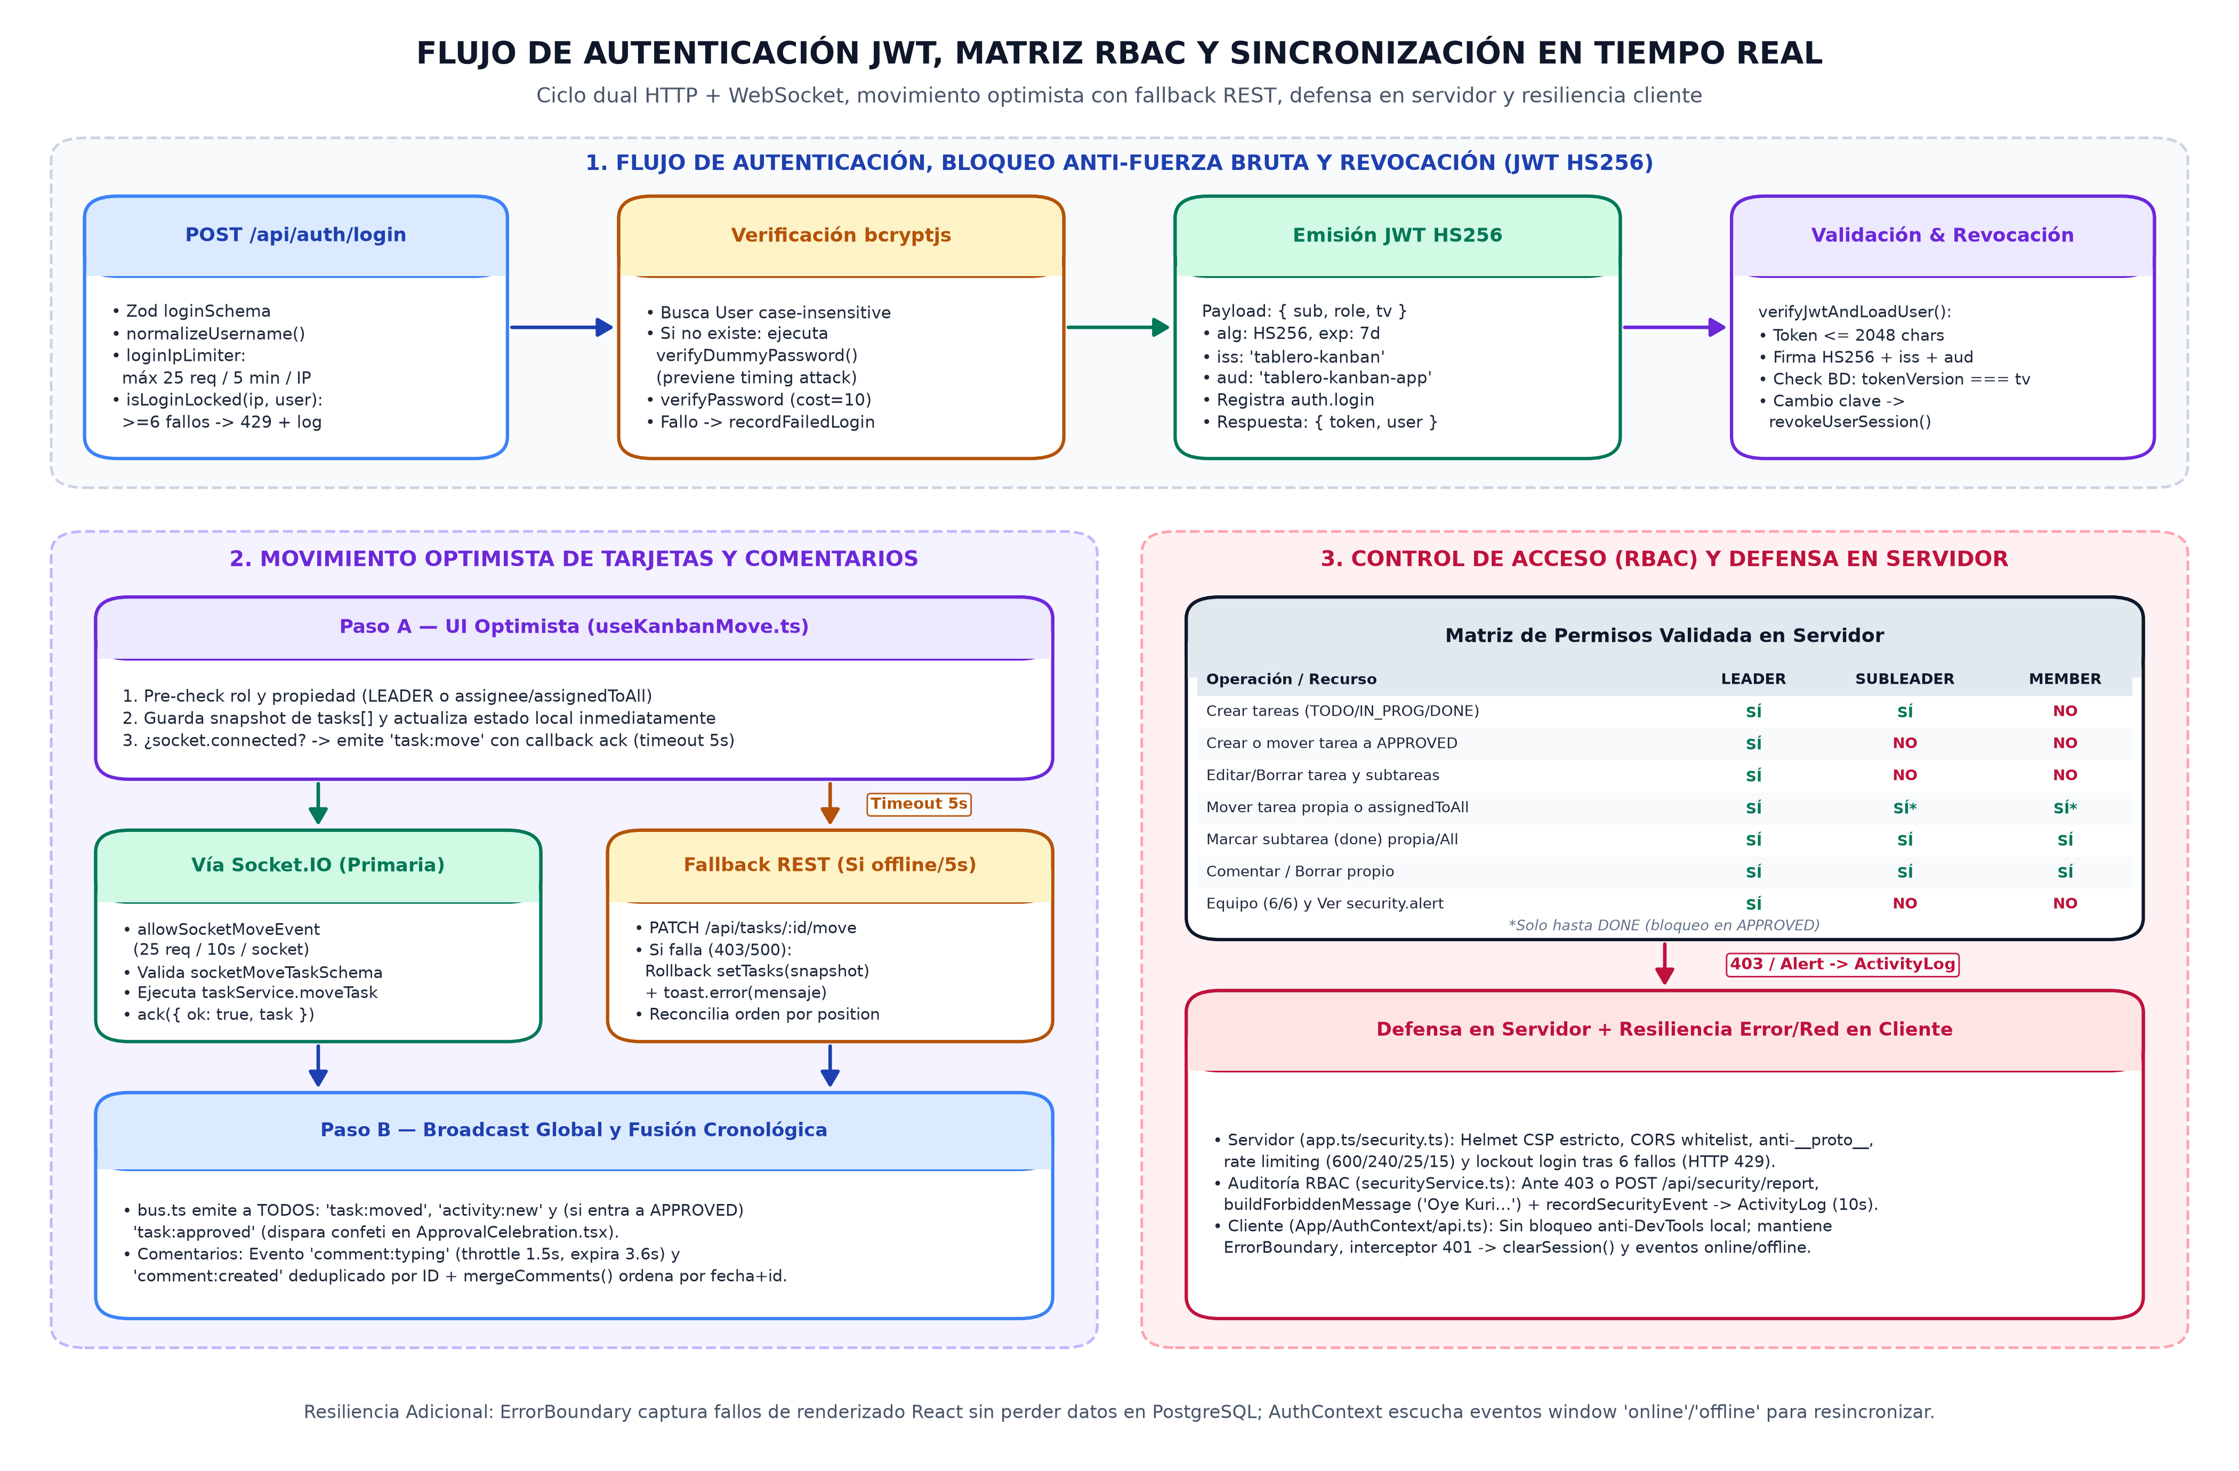
Figura 3. Flujo de autenticación JWT HS256 con revocación, pipeline optimista en tiempo real, matriz RBAC y defensa en servidor + resiliencia cliente.

5.1 Criptografía, Defensa Timing-Attack y Ciclo JWT
- Hashing bcryptjs (cost=10): hashPassword y verifyPassword utilizan bcryptjs con BCRYPT_COST = 10. Si un username no existe durante POST /api/auth/login, el sistema ejecuta verifyDummyPassword(password) contra un hash precomputado (DUMMY_PASSWORD_HASH) para igualar la latencia CPU y evitar enumeración de usuarios por análisis de tiempos.
- Firmado y claims JWT: signAuthToken genera tokens HS256 con expiración de 7 días (JWT_EXPIRES_IN = '7d'), issuer: 'tablero-kanban', audience: 'tablero-kanban-app' y payload mínimo { sub: user.id, role: user.role, tv: user.tokenVersion }.
- Verificación estricta (verifyJwtAndLoadUser): Rechaza tokens vacíos o mayores a 2048 bytes antes de parsear, valida firma HS256 + iss + aud, y consulta la tabla User en PostgreSQL para asegurar que user.tokenVersion === decoded.tv.
- Revocación instantánea de sesiones: Cuando un usuario cambia su contraseña (PATCH /api/users/me/password) o el líder la restablece (PATCH /api/users/:id), la BD incrementa tokenVersion atómicamente y bus.revokeUserSession(user.id) emite el evento 'session:revoked' a la sala privada user:<id> desconectando sus sockets activos. En el cliente, AuthContext utiliza suppressRevokeRef durante 500 ms cuando el propio usuario cambia su clave para reemplazar el token en localStorage ('kanban_token') sin expulsarse a sí mismo.

5.2 Matriz Completa de Control de Acceso Basado en Roles (RBAC)
Operación / Capacidad del Sistema | LEADER (Slot 1) | SUBLEADER (Slot 6) | MEMBER (Slots 2..5)
Leer tareas, tablero, comentarios y actividad operativa | SÍ | SÍ | SÍ
Crear nuevas tareas (en TODO, IN_PROGRESS o DONE) | SÍ | SÍ (requireTaskCreator) | NO (403)
Crear tarea directamente en columna APPROVED | SÍ | NO (403) | NO (403)
Editar título, descripción, prioridad, fecha, color o asignado | SÍ | NO (403) | NO (403)
Eliminar tarea o añadir/eliminar subtareas | SÍ | NO (403) | NO (403)
Mover tarjeta propia (assigneeId === user.id) o assignedToAll hasta DONE | SÍ | SÍ | SÍ
Mover tarjeta ajena (otro asignado y !assignedToAll) | SÍ | NO (403) | NO (403)
Mover tarjetas hacia o desde la columna APPROVED | SÍ | NO (403) | NO (403)
Marcar/desmarcar checklist (Subtask.done) en tarjeta propia o assignedToAll | SÍ | SÍ | SÍ
Editar título de subtarea (Subtask.title) | SÍ | NO (403) | NO (403)
Crear comentario en cualquier tarea | SÍ | SÍ | SÍ
Eliminar comentario | SÍ (cualquiera) | SÍ (solo propios) | SÍ (solo propios)
Gestionar equipo: crear (cupo máx. 6), editar o eliminar integrantes | SÍ (requireLeader) | NO (403) | NO (403)
Consultar eventos 'security.alert' en /api/activity | SÍ | NO (filtrados) | NO (filtrados)

Guarda Unificada de Movimiento para Tarjetas Colectivas (assignedToAll): El control de movimiento para tarjetas compartidas (assignedToAll === true) se encuentra completamente alineado entre servidor y todas las rutas de interacción del frontend: server/src/services/taskService.ts (moveTask), TaskCard.tsx (canUserMoveTask), useKanbanMove.ts, TaskDetailModal.tsx y KanbanBoard.tsx (handleDragEnd, líneas 129-139). En handleDragEnd se evalúa const canMoveTask = draggedTask.assignedToAll || draggedTask.assigneeId === currentUserId, permitiendo a SUBLEADER y MEMBER arrastrar tarjetas colectivas o propias hasta DONE mientras bloquea cualquier movimiento desde o hacia APPROVED salvo rol LEADER.

6. Especificación Completa de la API REST y Validaciones Zod
Todas las rutas REST se encuentran montadas bajo el prefijo /api en server/src/app.ts. Las respuestas y errores emplean formato JSON estricto, aplicando validateIdParam (/^[a-zA-Z0-9_-]{4,40}$/) en todos los parámetros :id.

6.1 Catálogo de Endpoints REST
Método | Ruta REST | Rol / Auth | Guard / Limiter | Comportamiento y Respuesta
GET | /api/health | Público | globalLimiter (exento) | Ejecuta SELECT 1 en PostgreSQL. Retorna 200 {ok:true, database:'ok', timestamp} o 503 si falla.
POST | /api/auth/login | Público | loginIpLimiter + lockout | Valida loginSchema, verifica bcrypt + dummy hash. Retorna 200 {token, user} o 401/429.
GET | /api/users/me | Auth | - | Retorna el perfil público autenticado {user}.
PATCH | /api/users/me | Auth | - | Actualiza displayName y/o avatar (updateMeSchema). Emite user:updated.
PATCH | /api/users/me/password | Auth | - | Verifica currentPassword, exige newPassword fuerte, sube tokenVersion, revoca sockets previos y emite nuevo JWT.
GET | /api/users | Auth | - | Lista usuarios ordenados por slot ascendente + maxUsers: 6.
POST | /api/users | LEADER | - | Crea integrante (role: MEMBER) asignando primer slot libre en [2..6]. Retorna 201 o 409 si 6/6 ocupados.
PATCH | /api/users/:id | LEADER | validateIdParam | Edita displayName, username, avatar y/o password (protege rol LEADER en sí mismo; si hay password revoca sesión).
DELETE | /api/users/:id | LEADER | validateIdParam | Elimina integrante (prohíbe borrar LEADER o autoeliminarse -> 400). Retorna 200 {ok:true, id}.
GET | /api/tasks | Auth | - | Soporta ?status= y ?assigneeId= (incluye assignedToAll: true). Ordenado por position ASC y createdAt DESC.
GET | /api/tasks/:id | Auth | validateIdParam | Detalle completo de la tarjeta incluyendo subtasks, comments y activity (últimos 30).
POST | /api/tasks | LEADER/SUB | - | Crea tarea (+1000 pos) y hasta 20 subtareas en transacción. SUBLEADER bloqueado en status APPROVED (403).
PATCH | /api/tasks/:id | LEADER | validateIdParam | Actualiza atributos de tarea; gestiona approvedAt y emits task:updated / task:approved.
DELETE | /api/tasks/:id | LEADER | validateIdParam | Elimina tarea (cascade Subtask/Comment, SetNull ActivityLog) y emite task:deleted.
PATCH | /api/tasks/:id/move | Auth + RBAC | validateIdParam | Mueve tarea de columna/posición. Emite task:moved y, si entra en APPROVED, task:approved.
POST | /api/tasks/:id/subtasks | LEADER | validateIdParam | Agrega nueva subtarea al final de la lista de la tarea.
PATCH | /api/subtasks/:id | Auth + RBAC | validateIdParam | Alternar done permitido a LEADER/asignado/assignedToAll; editar title exclusivo de LEADER.
DELETE | /api/subtasks/:id | LEADER | validateIdParam | Elimina subtarea y notifica subtask:updated.
GET | /api/tasks/:id/comments | Auth | validateIdParam | Lista cronológica ascendente de comentarios de la tarjeta.
POST | /api/tasks/:id/comments | Auth | validateIdParam | Publica comentario (1..1000 chars) y emite comment:created + activity:new.
DELETE | /api/comments/:id | Auth / Autor | validateIdParam | Permite eliminar al autor del comentario o al LEADER; retorna 403 en otro caso.
GET | /api/activity | Auth | - | Bitácora de actividad (?limit=1..100, default 30). Oculta 'security.alert' salvo role === LEADER.
POST | /api/security/report | Auth | securityReportLimiter | Ruta activa en servidor: recibe {eventType, detail?} (5 tipos enum), registra security.alert en ActivityLog y retorna {ok, isMonitoredTarget, warning}.

6.2 Contratos de Validación Zod (server/src/utils/validation.ts)
Esquema Zod | Restricciones Exactas | Uso
usernameSchema | trim -> lowercase, regex ^[a-z0-9_-]{3,30}$ | Normaliza identidades y evita espacios o caracteres especiales.
displayNameSchema | trim, longitud 2..50 | Nombre visible en UI.
loginSchema | username: 1..60, password: 1..128 | Valida credenciales mínimas antes de consultar PostgreSQL.
changeMyPasswordSchema | currentPassword >=1; newPassword 8..128, /[A-Za-z]/ y /[0-9]/ | Exige mayor robustez cuando el usuario rota su propia contraseña.
createUserSchema / updateUserSchema | password: 6..128 caracteres | Alta/reset administrativo por el LEADER.
avatarSchema | preset string 1..30; bg y color #RRGGBB; accessory enum(8) | none, glasses, headphones, crown, cap, bow, star, earring.
createTaskSchema | title 1..140; desc 0..4000; dueDate 2026-11-07..2026-12-19; subtasks <=20 (max 200) | Acota fechas al calendario del proyecto de maestría.
moveTaskSchema / socketMoveTaskSchema | status TaskStatus; position number finito (0..1_000_000_000) | Compartido entre ruta REST y evento WebSocket.
createCommentSchema | content trim, longitud 1..1000 | Previene payloads vacíos o mensajes desbordados.
socketTypingCommentSchema | taskId trim 1..64; isTyping boolean | Controla payload del indicador 'escribiendo...'.

6.3 Estandarización de Errores (server/src/middleware/errorHandler.ts)
El middleware errorHandler traduce excepciones en respuestas JSON uniformes { error: string, code?: string, details?: any }: HttpError/AuthError conserva su statusCode; ZodError retorna HTTP 400 con errores por campo; SyntaxError por JSON malformado retorna HTTP 400; Prisma P2002 retorna HTTP 409 (distinguiendo específicamente el límite de 6 cupos si el target es 'slot'); Prisma P2025 retorna HTTP 404; y cualquier excepción inesperada registra el detalle en consola del servidor y devuelve HTTP 500 genérico sin filtrar trazas internas.

7. Sincronización en Tiempo Real (Socket.IO) y Estado Optimista
La capa de tiempo real reside en server/src/realtime/socket.ts, server/src/realtime/bus.ts y en el cliente bajo client/src/lib/socket.ts, hooks/useKanbanMove.ts y hooks/useKanbanRealtime.ts.

7.1 Handshake Autenticado, Presencia Multi-Pestaña y Bus Desacoplado
- Configuración Server Socket.IO: setupSocketIO configura cors con isOriginAllowed, transports: ['websocket', 'polling'] y maxHttpBufferSize: 16 * 1024 (16 KB) para proteger la memoria del servidor.
- Middleware io.use: Extrae el token de socket.handshake.auth?.token o de la cabecera Authorization: Bearer y ejecuta verifyJwtAndLoadUser. Si falla o el token fue revocado, rechaza el handshake con Error('UNAUTHORIZED').
- Salas y conteo de presencia: Cada socket autenticado se une automáticamente a la sala privada user:${user.id}. El servidor mantiene un mapa en memoria onlineCounts<userId, activeTabCount>: cuando pasa de 0 a 1 o de 1 a 0, emite 'presence:update' con el arreglo de userIds conectados.
- Desacoplamiento via bus.ts: taskService, users.ts y authService invocan emitEvent, emitUserEvent y revokeUserSession sin importar directamente Socket.IO, evitando dependencias circulares.

7.2 Catálogo de Eventos Bidireccionales Socket.IO
Dir. | Nombre del Evento | Payload Principal | Comportamiento Verificado
C -> S | task:move | { taskId, status, position }, ack | Rate limit 25/10s/socket. Valida socketMoveTaskSchema, ejecuta taskService.moveTask y responde ack({ok, task|error, code}).
C <-> S | comment:typing | { taskId, isTyping } | Rate limit 25/10s/socket. Valida socketTypingCommentSchema; el servidor reemite vía socket.broadcast.emit añadiendo userId y displayName.
S -> C | presence:update | { onlineUserIds: string[] } | Sincroniza puntos verdes 'En línea' en TopHeader y avatares.
S -> C | task:created / updated / moved | TaskDTO | Actualiza en vivo el estado tasks[] de todos los clientes conectados.
S -> C | task:approved | TaskDTO | Emitido al entrar a APPROVED; dispara confeti de 36 partículas en ApprovalCelebration.tsx (debounce 2s).
S -> C | task:deleted | { id: string } | Remueve la tarjeta eliminada y cierra modal si corresponde.
S -> C | subtask:updated | { taskId, subtasks } | Sincroniza creación, toggle y eliminación de subtareas.
S -> C | comment:created / deleted | CommentDTO / { taskId, commentId } | Actualiza hilo de conversación en TaskDetailModal con fusión cronológica.
S -> C | activity:new | ActivityLogDTO | Alimenta ActivityDrawer; el cliente filtra 'security.alert' si el usuario no es LEADER.
S -> C | user:created / updated / deleted | UserPublic / { id } | Actualiza lista de equipo, avatares y reasigna tarjetas si un miembro fue eliminado.
S -> C | session:revoked | { reason?: string } | Enviado exclusivamente al room user:<id> tras cambio/reset de clave o seed --force antes de disconnectSockets(true).

7.3 Algoritmo de Movimiento Optimista y Fusión Cronológica de Comentarios
- useKanbanMove.ts: Al soltar una tarjeta en otra columna o posición, el hook verifica rol/propiedad en cliente, guarda una instantánea (snapshot) de tasks[], reordena localmente el estado en React y emite 'task:move'. Si el socket está desconectado o el ack excede 5000 ms (MOVE_ACK_TIMEOUT_MS), ejecuta automáticamente api.patch('/api/tasks/:id/move'). Si el servidor responde error (403/500), revierte el estado al snapshot y muestra toast.error.
- useKanbanRealtime.ts: Escucha todos los eventos del servidor, suprime notificaciones redundantes cuando event.actorId === currentUserId y evita celebraciones duplicadas mediante seenApprovedIds (Set con ventana de 2000 ms).
- mergeComments() y deduplicación (TaskDetailModal.tsx): Para evitar condiciones de carrera entre el POST REST del autor y el broadcast Socket.IO 'comment:created', el modal conserva conjuntos seenCreatedCommentIds y seenDeletedCommentIds acotados a 400 entradas. La función mergeComments() unifica comentarios y los ordena determinísticamente por Date.parse(a.createdAt) - Date.parse(b.createdAt) con desempate lexicográfico a.id.localeCompare(b.id). Asimismo, los indicadores comment:typing tienen throttle de emisión de 1500 ms y expiración visual a los 3600 ms.

8. Ciberseguridad Defensiva y Resiliencia Operacional
El sistema aplica múltiples capas defensivas orientadas a proteger la integridad de los datos, prevenir elevación de privilegios en el navegador y mantener disponibilidad ante caídas temporales de red.

8.1 Controles de Seguridad HTTP, Red y Rate Limiting en Servidor
Control | Módulo Origen | Parámetros y Comportamiento Verificado
Helmet + CSP | server/src/app.ts | frameguard: deny, referrerPolicy: strict-origin-when-cross-origin, defaultSrc: ['self'], scriptSrc: ['self'], styleSrc: ['self','unsafe-inline'], objectSrc: ['none'], frameAncestors: ['none'].
Cabeceras Adicionales | middleware/security.ts | Permissions-Policy deshabilita camera, microphone, geolocation, payment, usb, interest-cohort; X-Permitted-Cross-Domain-Policies: none; Cross-Origin-Resource-Policy: same-origin.
CORS Estricto | server/src/config.ts | Solo permite origen ausente (CLI/mismo origen), localhost/127.0.0.1, CLIENT_ORIGIN, RENDER_EXTERNAL_URL, ALLOWED_ORIGINS y *.onrender.com en NODE_ENV=production.
Anti Prototype Pollution | middleware/security.ts | sanitizeInputMiddleware depura recursivamente (profundidad máx. 8) las llaves '__proto__', 'constructor' y 'prototype' en req.body y req.query, además de remover caracteres de control ASCII.
Límite Global API | middleware/rateLimit.ts | globalApiLimiter: 600 solicitudes / 60 s por IP sobre /api (excluye /api/health).
Límite Mutaciones API | middleware/rateLimit.ts | mutationApiLimiter: 240 mutaciones (no GET/HEAD/OPTIONS) / 60 s por IP.
Bloqueo Fuerza Bruta Login | middleware/rateLimit.ts | loginIpLimiter: 25 req / 5 min por IP. Además, bloqueo por par ip:username tras 6 fallos (FAILED_LOGIN_MAX=6) en 5 min -> HTTP 429 con Retry-After y evento failed_login_lockout.
Límites Socket y Reportes | middleware/rateLimit.ts | Socket 'task:move': 25 ev / 10 s; Socket 'comment:typing': 25 ev / 10 s; POST /api/security/report: 15 req / 60 s por userId o IP.
Auditoría RBAC y Alertas | services/securityService.ts | Ante 403 en middleware/auth.ts, taskService.ts o llamadas a /api/security/report, buildForbiddenMessage y recordSecurityEvent registran 'security.alert' (throttle 10 s) visible solo para LEADER.

8.2 Defensa RBAC en Servidor y Retiro del Bloqueo Anti-DevTools en Cliente
La seguridad del sistema sigue el principio de confianza cero en el cliente: todas las reglas de autorización, cuotas, validaciones Zod y controles contra fuerza bruta se aplican exclusivamente en el backend (Express + Socket.IO + PostgreSQL).
- Retiro de bloqueos en el navegador: En la versión actual auditada de client/src/, se eliminaron intencionalmente el antiguo hook anti-inspección (useSecurityGuard.ts), el modal de advertencia en cliente (SecurityWarningModal.tsx), la función reportSecurityEvent en client/src/lib/api.ts y su invocación en client/src/App.tsx. Así se evita interferir con DevTools, atajos del navegador, menús contextuales o almacenamiento local mientras el servidor sigue garantizando la seguridad real.
- Mensajes 403 y auditoría Kuri Guard en servidor (securityService.ts): Permanecen íntegramente activos isKuriUser() (identifica username === 'integrante2' o 'kuri' en displayName), buildForbiddenMessage() (devuelve respuestas 403 personalizadas 'Oye Kuri...' ante intentos de acción sin permiso en middleware/auth.ts y taskService.ts) y recordSecurityEvent() (registra eventos de seguridad con action: 'security.alert' en ActivityLog respetando EVENT_THROTTLE_MS = 10_000).
- Endpoint /api/security/report activo: La ruta POST /api/security/report (server/src/routes/security.ts, protegida por requireAuth y securityReportLimiter) continúa operativa en el servidor aceptando { eventType, detail? } para pruebas automatizadas (test-security.ts) y monitoreo externo, aunque la SPA ya no la invoca automáticamente.

8.3 Resiliencia ante Fallos de Render y Desconexión de Red en Cliente
- ErrorBoundary (client/src/components/common/ErrorBoundary.tsx): Envuelve el montaje raíz en main.tsx. Ante cualquier excepción no controlada en el árbol React muestra una pantalla de recuperación con botón de recarga asegurando al usuario que las tareas siguen guardadas en PostgreSQL.
- Detección offline/online (AuthContext.tsx): Escucha los eventos del navegador window 'online' y 'offline'. Al perder conectividad expone el estado isOffline para advertir en interfaz; al recuperar conexión resincroniza la sesión (refreshMe) y las tareas del tablero.
- Interceptor 401 (client/src/lib/api.ts) y alertas de vencimiento: Cualquier respuesta HTTP 401 fuera de /auth/login dispara clearSession() para purgar JWTs inválidos o revocados; ante fallos de red Fetch lanza ApiError(0). Adicionalmente, OverdueTasksAlert.tsx reevalúa cada 60 000 ms (60 s) las tareas incompletas vencidas.

9. Guía de Desarrollo Local y Suite de Verificación Automatizada

9.1 Plantilla de Variables de Entorno (.env.example / server/.env.example)
Estructura Referencial Basada en .env.example y server/.env.example
# PostgreSQL (ejemplo local sin credenciales reales)
DATABASE_URL="<CADENA_CONEXION_POSTGRESQL_CON_SSL>"
# Variables auxiliares documentadas en .env.example
DB_HOST=localhost
DB_PORT=5432
DB_NAME=kanban_db
DB_USER=kanban_user
DB_PASSWORD=<CONTRASENA_SEGURA>
# JWT (obligatorio >= 32 caracteres; recomendado 64 hex)
# Generar con: node -e "console.log(require('crypto').randomBytes(32).toString('hex'))"
JWT_SECRET="<GENERAR_SECRETO_ALEATORIO_64_HEX>"
# Servidor HTTP y CORS
PORT=3000
NODE_ENV=development
CLIENT_ORIGIN="http://localhost:5173"
# Opcional: orígenes extra separados por coma en CORS
# ALLOWED_ORIGINS="https://mi-dominio.example.com"

9.2 Flujo de Arranque en Desarrollo Local
Comandos de Puesta en Marcha Local (PowerShell / Bash)
# 1. Instalar dependencias en ambos paquetes del monorepo
npm --prefix server install --include=dev
npm --prefix client install --include=dev
# 2. Copiar .env.example a server/.env (o raíz .env) y completar DATABASE_URL y JWT_SECRET
# 3. Sincronizar esquema Prisma con PostgreSQL y ejecutar seed inicial (6 usuarios + 7 tareas)
npm --prefix server run db:push
npm --prefix server run db:seed
# 4. Levantar Backend (puerto 3000) y Frontend Vite (puerto 5173 con proxy /api y /socket.io)
npm run dev:server
npm run dev:client

9.3 Inventario Completo de Scripts Operativos y Tests (server/scripts/)
El directorio server/scripts contiene 10 utilidades y pruebas automatizadas en TypeScript. Las marcadas con alias npm están declaradas directamente en server/package.json; las restantes se ejecutan con npx tsx desde server/.
Archivo en server/scripts/ | Comando de Ejecución | Alcance de Verificación
check-db.ts | npm run db:check | Inspecciona usuarios (slot, role, avatar), conteos de Task/Subtask/Comment/ActivityLog y valida el catálogo de avatares.
seed-sample-tasks.ts | npx tsx scripts/seed-sample-tasks.ts | Inserta 5 tareas base (2 TODO, 1 IN_PROGRESS, 1 DONE, 1 APPROVED) si prisma.task.count() === 0, usando usuarios existentes (reflejadas como 5 tareas base en db:check; a diferencia de seed.ts que inserta 7 en BD vacía).
sync-unified-password.ts | npx tsx scripts/sync-unified-password.ts | Sincroniza contraseñas de las 6 cuentas con la contraseña inicial de desarrollo e incrementa tokenVersion.
test-auth.ts | npm run test:auth | Prueba unitaria/integración contra BD+HTTP: login, dummy compare, RBAC LEADER/MEMBER, edición y revocación JWT.
test-realtime.ts | npm run test:realtime | Prueba integración de 2 clientes Socket.IO concurrentes: task:move, comment:created, presence:update y session:revoked.
test-subleader.ts | npx tsx scripts/test-subleader.ts | Verifica permisos específicos de SUBLEADER (integrante5): puede crear tareas, pero recibe 403 al aprobar o editar ajenas.
test-security.ts | npx tsx scripts/test-security.ts | Valida Helmet/CSP, anti prototype pollution, POST /api/security/report, respuesta 'Oye Kuri' y bloqueo tras 6 fallos.
test-collab.ts | npx tsx scripts/test-collab.ts | Simula colaboración concurrente sobre tarjetas assignedToAll, subtareas, comentarios y comment:typing.
test-all-accounts.ts | npx tsx scripts/test-all-accounts.ts | Verifica inicio de sesión y token válido de las 6 cuentas configuradas en seed.
test-prod.ts | npx tsx scripts/test-prod.ts [URL] | Suite end-to-end contra despliegue remoto (default https://tablero-kanban.onrender.com): health, SPA HTML sin caché y API/RBAC.

10. Despliegue en Producción en Render (render.yaml)
El archivo render.yaml en la raíz define el Blueprint declarativo (Infrastructure as Code) para desplegar el servicio unificado en Render.
Contenido Verificado de C:\proyecto_maestria\render.yaml
services:
- type: web
name: tablero-kanban
runtime: node
plan: free
buildCommand: npm install && npm run build
startCommand: npm start
healthCheckPath: /api/health
envVars:
- key: NODE_VERSION
value: "22"
- key: NODE_ENV
value: production
- key: DATABASE_URL
sync: false
- key: JWT_SECRET
generateValue: true

10.1 Anatomía de Build y Arranque en Producción
Fase | Comando / Ruta | Ejecución Real en Render
1. buildCommand | npm install && npm run build | Ejecuta en raíz: instala devDependencies de server y client (--include=dev), corre prisma generate + tsc en server/ y tsc -b + vite build en client/ generando client/dist.
2. startCommand | npm start -> server start:prod | Ejecuta en cadena: (a) npx prisma db push --skip-generate, (b) node dist/prisma/seed.js (idempotente: solo siembra si no hay usuarios) y (c) node dist/src/index.js.
3. Health Check | GET /api/health | Render sondea /api/health antes de enrutar tráfico; responde 200 solo tras verificar SELECT 1 contra PostgreSQL.
4. Static + SPA | express.static(client/dist) | Activos con caché maxAge: '1d'; index.html y rutas SPA con Cache-Control: no-store para garantizar actualizaciones inmediatas.

10.2 Checklist Operativo Post-Despliegue
- 1. Verificar PostgreSQL SSL: En bases de datos Render externas o administradas, confirmar que DATABASE_URL incluya la cadena ?sslmode=require.
- 2. Validar salud del servicio: Confirmar HTTP 200 en /api/health y ejecutar npx tsx scripts/test-prod.ts https://<tu-servicio>.onrender.com.
- 3. Rotar credenciales iniciales: Ingresar como 'lider' e integrantes y cambiar inmediatamente las contraseñas creadas por el seed inicial.
- 4. Dominios personalizados (opcional): Si se enlaza un dominio distinto de *.onrender.com, declararlo en la variable de entorno ALLOWED_ORIGINS o CLIENT_ORIGIN para que el filtro CORS de HTTP y Socket.IO lo autorice.

